**Sequence-diagrams-v0.1**

**parkRadar**



**Σύνθεση ομάδας**

ΔΕΜΟΣ ΔΗΜΗΤΡΗΣ, 1051329, 8ο ΕΤΟΣ

ΛΙΟΠΕΤΑ ΔΗΜΗΤΡΑ, 1054373, 7ο ΕΤΟΣ

ΜΠΑΖΑΚΑΣ ΛΑΖΑΡΟΣ, 1054289, 7ο ΕΤΟΣ

ΞΕΝΟΥ ΕΜΜΑΝΟΥΕΛΑ, 1054286, 7ο ΕΤΟΣ

**Add location to favorites.**

**Εικόνα που περιέχει κείμενο

Περιγραφή που δημιουργήθηκε αυτόματα**

**View parkings by type**

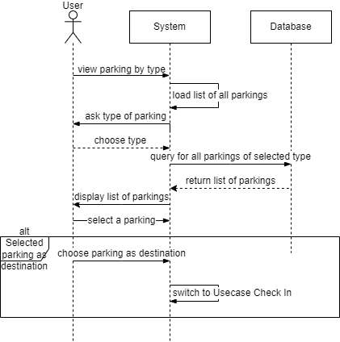

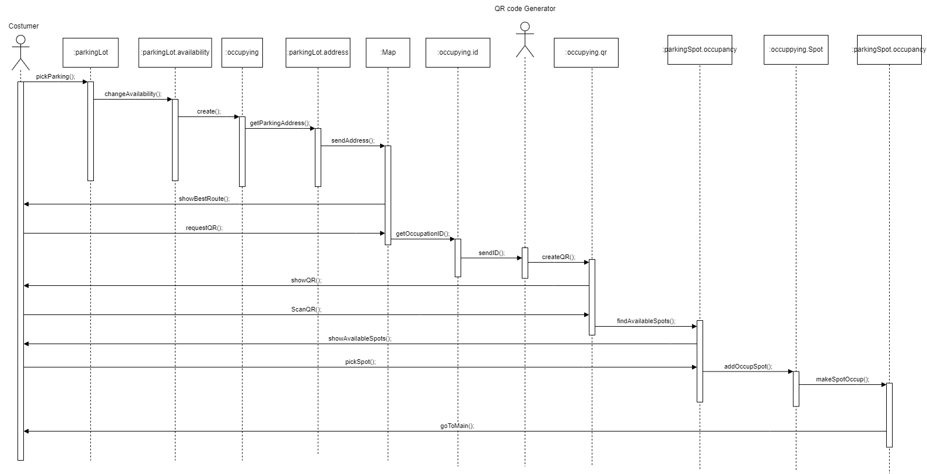**Check in:**

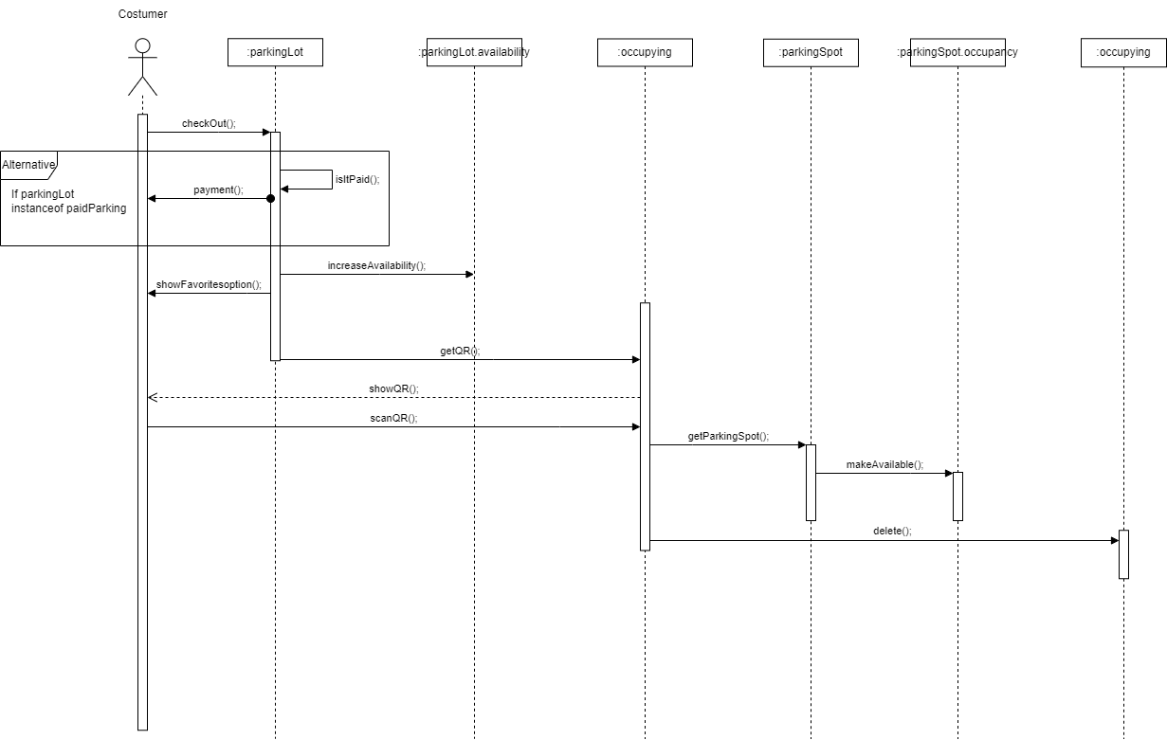**Check out:**

**Βασικά Εργαλεία**

**Microsoft Word** για την συγγραφή των τεχνικών κειμένων.

**Diagrams.net** για τη δημιουργία του Domain model & του Use Case Diagram.

**Github** ως αποθετήριο της ατομικής δουλειάς του κάθε μέλους της ομάδας, αλλά και ως εργαλείο οργάνωσης της συλλογικής δουλειάς.

**Discord** για τις συναντήσεις, την επικοινωνία, ανταλλαγή ιδεών και συζήτηση πάνω στον τρόπο εργασίας μας.

**Java** ως την γλώσσα προγραμματισμού για την ανάπτυξη της εφαρμογής

**Android Studio** ως Intergated Development Environment